文件1:VMI個案遊戲

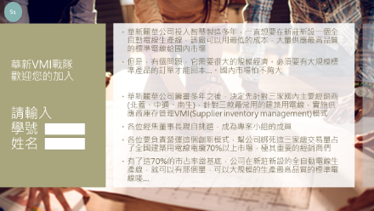#登記遊戲及取得遊戲者資料#

Display S1

Get 學號,姓名 from S1

Generate 遊戲紀錄序號

Insert 遊戲紀錄序號,學號,姓名 into 遊戲登入檔

#取得每月的補貨設定#

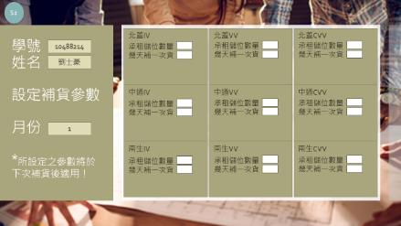For Month 1 to 12

月份=Month

Display S2

For each 廠商

For each 產品

Get 承租儲位數量, 幾天補一次貨

Insert 遊戲紀錄序號, 月份, 廠商序號, 產品序號, 承租儲位數量, 幾天補一次貨 into每月參數檔

EndFor 產品

EndFor 廠商

#按照設定開始該月份的營運顯示#

SELECT Beginday MIN(第幾天); Endday MAX(第幾天) from 第幾天對照 where 月份=Month

#開始每一天的營運#

For Date Beginday to Endday

For each 廠商

For each 產品

#取得當天銷售軸數#

SELECT 銷售軸數 where 第幾天=Date and 廠商=廠商序號 and 產品=產品序號 from 銷售紀錄

#取得前一天的剩餘庫存量#

SELECT 當日庫存軸數 where 第幾天=Date-1 and 廠商=廠商序號 and 產品=產品序號 and 遊戲紀錄序號=遊戲紀錄序號 from 每日營運

起始庫存軸數=當日庫存軸數

#處理如果不夠，差額要由華新直接供貨#

IF 銷售軸數 > 當日庫存軸數

緊急運送軸數 = 銷售軸數-當日庫存軸數

當日庫存軸數 = 0

ELSE

當日庫存軸數 = 當日庫存軸數-銷售軸數

緊急運送軸數 = 0

ENDIF

#處理當天是否應補貨#

SELECT 承租儲位數量, 幾天補一次貨 Where廠商=廠商序號 and 月份=Month and 產品=產品序號 and 遊戲紀錄序號=遊戲紀錄序號 From每月參數檔

IF 補貨日=0 #今天是否補貨日#

補貨軸數 = 承租儲位數量-當日庫存軸數

當日庫存軸數 = 承租儲位數量

補貨日=幾天補一次貨

ELSE

補貨軸數 = 0

補貨日=補貨日-1

ENDIF

#把依據補貨設定得出的營運結果寫入每日營運檔#

INSERT 遊戲紀錄序號, 廠商序號, 產品序號, 第幾天, 起始庫存軸數, 銷售軸數, 當日庫存軸數, 補貨軸數, 緊急運送軸數 into 每日營運

EndFor 產品

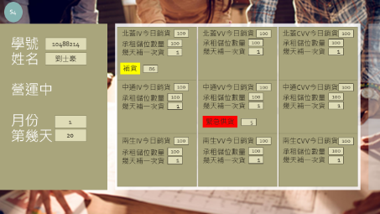EndFor 廠商

第幾天=Date

Display S4

EndFor Date

#計算寫入每月遊戲結果#

For each 廠商

For each 產品

#計算該廠商該產品當月賣了多少，創造多少輸入#

SELECT 月銷售軸數 SUM(銷售軸數) FROM 每日營運 where 廠商=廠商序號 and 月份=Month and 產品=產品序號 and 遊戲紀錄序號=遊戲紀錄序號 and 第幾天>= Beginday and 第幾天=< Endday From每日營運

SELECT Revenue 數值 From 參數檔 Where 參數=”服務收入”

月總收入= Revenue*月銷售軸數

#計算該產品應支付該廠商的當月儲位租金#

SELECT 承租儲位數量Where廠商=廠商序號 and 月份=Month and 產品=產品序號 and 遊戲紀錄序號=遊戲紀錄序號 From每月參數檔

SELECT RENT 數值 From 參數檔 Where 參數=”儲位租金”

儲位租金合計= RENT*承租儲位數量

#計算該廠商該產品當月補了多少次貨，支出多少補貨費用#

SELECT DELIVER 數值 From 參數檔 Where 參數=”補貨費用”

SELECT Deliver_Times Count(補貨軸數<>0) Where廠商=廠商序號 and 月份=Month and 產品=產品序號 and 遊戲紀錄序號=遊戲紀錄序號 and 第幾天>= Beginday and 第幾天=< Endday From每日營運

補貨支出合計= DELIVER* Deliver_Times

#計算華欣為該廠商該產品當月緊急運送了多少個軸，支出多少緊急補貨費用#

SELECT Direct_Deliver_Exp 數值 From 參數檔 Where 參數=”緊急運送”

SELECT Direct_Deliver _Amount sum(緊急運送軸數) Where廠商=廠商序號 and 月份=Month and 產品=產品序號 and 遊戲紀錄序號=遊戲紀錄序號 and 第幾天>= Beginday and 第幾天=< Endday From每日營運

緊急運送支出合計= Direct_Deliver_Exp * Direct_Deliver _Amount

#完成計算，寫入每月遊戲結果的檔案#

Insert 遊戲紀錄序號, 月份, 廠商序號, 產品序號, 月總收入, 儲位租金合計,補貨支出合計, 緊急運送支出合計 into每月遊戲結果

EndFor 產品

EndFor 廠商

EndFor Month

#產生最後的結果報告#

#計算總收入#

SELECT 總銷售軸數 SUM(銷售軸數) FROM 每日營運 where 遊戲紀錄序號

=遊戲紀錄序號

SELECT Revenue 數值 From 參數檔 Where 參數=”服務收入”

總收入= Revenue*總銷售軸數

#計算總儲位租金#

SELECT 總儲位數SUM(承租儲位數量) FROM 每月參數檔 where 遊戲紀錄序號

=遊戲紀錄序號

SELECT RENT 數值 From 參數檔 Where 參數=”儲位租金”

儲位租金總計=總儲位數* RENT

#計算補貨支出總計#

SELECT 總補貨次數Count(補貨軸數<>0) Where遊戲紀錄序號=遊戲紀錄序號 From 每日營運

SELECT Deliver_Exp 數值 From 參數檔 Where 參數=”補貨費用”

補貨支出總計=總補貨次數* Deliver_Exp

#計算緊急運送支出總計#

SELECT Direct_Deliver_Exp 數值 From 參數檔 Where 參數=”緊急運送”

SELECT Direct_Deliver _Amount sum(緊急運送軸數) Where遊戲紀錄序號=遊戲紀錄序號From每日營運

緊急運送支出總計= Direct_Deliver_Exp * Direct_Deliver _Amount

#寫入遊戲登入檔，紀錄該次遊戲成績#

MODIFY 總收入, 儲位租金總計, 補貨支出總計, 緊急運送支出總計 WHERE 遊戲紀錄序號=遊戲紀錄序號From遊戲登入檔

#計算其他顯示欄位#

總支出=儲位租金+補貨支出+緊急運送支出

全年收益=總收入-總支出

SELECT percent 數值 From 參數檔 Where 參數=”分紅比例”

全年分紅獎金=全年收益* percent



Display S5

文件2:檢視上月營運

GET 遊戲紀錄序號, 廠商, 產品, 月份 #從S4畫面上取得#

#確認該月份的開始結束天數#

SELECT Beginday MIN(第幾天); Endday MAX(第幾天) from 第幾天對照 where 月份=月份

Create 報告細目矩陣Arrary(4,30)

#將每日營運資料塞入前台畫面顯示用的矩陣”

For Date Beginday to Endday

SELECT 第幾天,銷售軸數, 補貨軸數, 緊急運送軸數 Where遊戲紀錄序號=遊戲紀錄序號 and 廠商=廠商序號 and產品=產品序號 and Date=第幾天FROM 每日營運

InsertRow into 報告細目矩陣

EndFor Date

#抓取每月遊戲結果及計算顯示畫面#

SELECT 月總收入, 儲位租金合計, 補貨支出合計, 緊急運送支出合計 Where遊戲紀錄序號=遊戲紀錄序號 and 廠商=廠商序號 and產品=產品序號 and 月份=月份FROM 每月遊戲結果

總支出=儲位租金合計+補貨支出合計+緊急運送支出合計

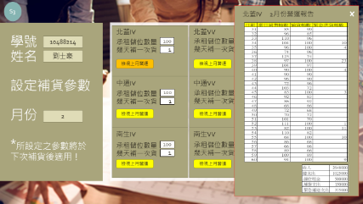Display S3